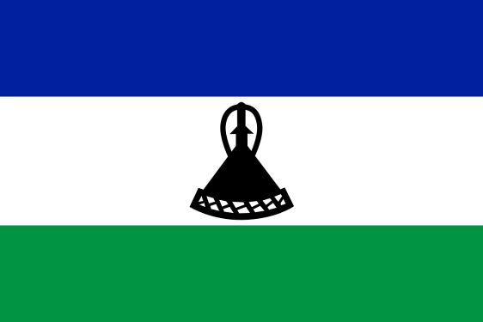

Stato: Lesotho

sistema politico: monarchia parlamentare

lingue ufficiali: sotho del sud, inglese

capitale: Maseru

popolazione: 2.171.318 abitanti (2012)

superficie: 30.355 km2

moneta: loti lesothiano

*Popolazione:*

L'etnia predominante del paese è di gran lunga quella dei [Basotho](https://it.wikipedia.org/wiki/Basotho), etnia del gruppo [bantu](https://it.wikipedia.org/wiki/Bantu_(etnie))-[ngoni](https://it.wikipedia.org/wiki/Ngoni" \o "Ngoni), suddivisa in due gruppi principali: [Basotho del nord](https://it.wikipedia.org/w/index.php?title=Basotho_del_nord&action=edit&redlink=1) e [Basotho del sud](https://it.wikipedia.org/w/index.php?title=Basotho_del_sud&action=edit&redlink=1). Essi, insieme, costituiscono l'80% della popolazione. La seconda etnia del paese è quella [zulu](https://it.wikipedia.org/wiki/Zulu) (anch'essa del gruppo bantu), che comprende circa il 18% della popolazione. Il rimanente 2,0% è costituito da piccole comunità di altre etnie (bantu, inglesi, [boeri](https://it.wikipedia.org/wiki/Boeri), [indiani](https://it.wikipedia.org/wiki/India) e gruppi di origine mista inglese-bantu e inglese-indiana).

*Lingue:*

Le lingue ufficiali sono il sotho del sud e l'inglese[[1]](https://it.wikipedia.org/wiki/Lesotho#cite_note-LU-1). Abbastanza comuni sono anche lo [zulu](https://it.wikipedia.org/wiki/Lingua_zulu) e l'[afrikaans](https://it.wikipedia.org/wiki/Lingua_afrikaans).

*Religione:*

Principali religioni: [Protestanti](https://it.wikipedia.org/wiki/Protestanti) 42%, [cattolici](https://it.wikipedia.org/wiki/Cattolici) 38%, [animisti](https://it.wikipedia.org/wiki/Animisti) 15%, [musulmani](https://it.wikipedia.org/wiki/Musulmani) 5%.

*Ordinamento statale, economia e politica:*

1. Il Lesotho è una [monarchia parlamentare](https://it.wikipedia.org/wiki/Monarchia_parlamentare). Il re esercita il potere esecutivo attraverso un governo guidato dal [primo ministro](https://it.wikipedia.org/wiki/Primo_ministro) ma soggetto all'autorità del parlamento. Nel parlamento siedono membri elettivi (in partiti riconosciuti dallo Stato), alti gradi militari, capi tribali e rappresentanti delle minoranze etniche. Il re è anche a capo del [sistema giudiziario](https://it.wikipedia.org/wiki/Potere_giudiziario). Il Lesotho è amministrativamente suddiviso in 10 [distretti](https://it.wikipedia.org/wiki/Distretti_del_Lesotho), a loro volta suddivisi in 80 circoscrizioni divise in 129 comunità locali.
2. Il Lesotho, con un [PIL](https://it.wikipedia.org/wiki/Prodotto_interno_lordo) (PPA) di 4 041 milioni di [dollari USA](https://it.wikipedia.org/wiki/Dollaro), pari a 2 126 dollari USA pro capite ([2012](https://it.wikipedia.org/wiki/2012)[[3]](https://it.wikipedia.org/wiki/Lesotho#cite_note-IMF-3)), è uno dei paesi meno sviluppati del mondo e la sua economia dipende in larga misura da quella del Sudafrica. Circa il 40% della forza lavoro non emigrante[[*chiarire*](https://it.wikipedia.org/wiki/Aiuto:Chiarezza)] è impiegata nel settore agricolo. La terra coltivabile supera di poco il 10% di quella totale e la coltura dominante è quella del mais. L'agricoltura ha la sola funzione di sussistenza e non riesce a soddisfare il fabbisogno interno mentre l'allevamento, molto diffuso, è in buone condizioni e può contare sull'ingente presenza di bovini e ovini; la presenza di ottimi prati e pascoli favoriscono questo settore economico. Il settore secondario può contare quasi solo sull'attività estrattiva, vista la presenza di miniere di diamanti. Va detto, tuttavia, che l'attività estrattiva è sottodimensionata nonostante la presenza di diamanti, uranio e altri metalli. Questo a causa della misera paga destinata ai minatori, che preferiscono lavorare oltreconfine per poi mandare a casa rimesse consistenti. Del settore tessile si sono, invece, impadroniti i cinesi. Il Lesotho ha già raggiunto completamente la autosufficienza idrica ed energetica, ed è in condizione di poter vendere acqua ed energia elettrica alla Repubblica Sudafricana. Nel 1986 nacque il Lesotho High-lands Water Project in seguito al quale il paese approvvigiona d'acqua il Sudafrica, dietro pagamento di royalties. In meno di dieci anni, dal 1994 al 2004 le acque di alcuni affluenti dell'Orange furono irregimentate da dighe. Si parla addirittura di costruirne altre tre. L'Indice di Sviluppo Umano è basso ed è in continuo calo da qualche anno. I lavoratori emigrati in Sudafrica forniscono buone rimesse, che rappresentano una discreta voce nel PIL del Lesotho anche perché questi emigranti hanno superato ormai le 140 000 unità. Il turismo potrebbe cavalcare il rilancio nazionale: parchi nazionali, canyon, highlands con migliaia di specie di piante rare, pitture rupestri, il villaggio di Kome, con le tipiche abitazioni ricavate nella roccia, impianti sciistici all'avanguardia (Afriski). La situazione sociale è precaria: vengono a testimonianza di questo dato l'elevatissima mortalità infantile, che raggiunse il 7,9% nel 2003, e la speranza di vita che si attesta a 52 anni. L'emergenza sanitaria è aggravata dalla diffusissima denutrizione. L'analfabetismo è sceso molto, infatti è diminuito di ben dieci punti negli ultimi due anni, ma è comunque alto e nel 2005, ultima stima disponibile, era pari al 19,6%. Uno su tre, adulti e bambini, è stato contagiato dall'HIV[[*senza fonte*](https://it.wikipedia.org/wiki/Wikipedia:Uso_delle_fonti)]: il tasso di propagazione del morbo è tra i più alti del pianeta. Nel 2005 il governo organizzò una giornata di screening obbligatorio per tutti gli abitanti al di sopra dei 12 anni, ma il fenomeno è ancora in espansione.
3. Dalla sua incoronazione nel [1996](https://it.wikipedia.org/wiki/1996), re [Letsie III](https://it.wikipedia.org/wiki/Letsie_III) è riuscito gradualmente a consolidare un certo equilibrio tra i vari poteri dello stato, anche attraverso prese di posizione forti (come lo scioglimento improvviso del parlamento nel 2006). In politica estera il Lesotho è sostanzialmente allineato alle iniziative del Sudafrica e della Gran Bretagna.

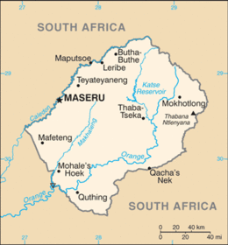

Cartina rappresentativa dello stato.